**Ecualizador digital de 4 bandas, utilizando filtros digitales**

Julian David Alarcón

Luis Miguel Alzate

Laura Alejandra Carvajal Ordoñez

Diana Carolina Hernández

______________________________________________________________________________

***Resumen-* Este proyecto se trata de diseñar un ecualizador digital, en el cual, se utilizarán distintos filtros digitales en el software MatLab, para llegar a los rangos de frecuencias solicitados, que son Sub-Grave, grave, medias-bajas, medias-altas, presencia y brillo, permitiendo que pase una señal. Se utilizará también la FTT que es la transformada rápida de fourier, que permite ver el espectro en frecuencia de la señal.**

**palabras claves: Ecualizador - filtros digitales - bandas - transformada rápida de Fourier.**

**________________________________________________________________________________**

**INTRODUCCIÓN**

Los filtros son procesadores que actúan modificando el espectro de una señal, quiere decir, cambia la distribución de amplitudes para cada frecuencia. Permiten también el paso de señales eléctricas a un rango de frecuencias determinadas, impidiendo el paso del resto. Se pueden construir a partir de la conexión de resistencias, inductancias y condensadores o a través de circuitos basados en amplificadores operacionales

Un ecualizador funciona a partir de la transformación de sonidos o frecuencias de una señal, permitiendo ajustarse según las características deseadas, para así compensar los posibles errores en una grabación. Funciona con cualquier tipo de sonido tanto para la música como para las frecuencias radiales. Pueden venir por separado, así como también, pueden estar integrados a un solo sistema.

El ecualizador de audio, presentado en este documento es construido a partir de cuatro bandas utilizando el software MATLAB, empleando filtros graves, donde se manejan ganancias entre los 60Hz y 250Hz, medias-bajas, con un rango de ganancias entre los 250 Hz y 2000 Hz, medias altas, con un rango de ganancias entre 2kHz y 4kHz y por ultimo el brillo con un rango de ganancia de 6 kHz a 16 kHz, se permitirá comprender los cambios del archivo antes y después de su ecualización.

**MARCO CONCEPTUAL**

***Ecualizador:*** Es un dispositivo que permite aumentar o reducir la ganancia selectiva de una o varias frecuencias, permitiendo resaltar o atenuar los tonos, corrigiendo las deficiencias o el balance tonal de una fuente.

Existen dos tipos de ecualizadores: los ecualizadores gráficos y los ecualizadores paramétricos, los primeros, poseen varias bandas fijas que se ajustan en una frecuencia determinada; se usan para el retoque de todos de diversos instrumentos y para la compensación en un sistema de audio, entres otros. Y el segundo tipo de ecualizador posee menos bandas y son ajustables, así como también permite ajustar el ancho de banda, unas de sus aplicaciones se da en la eliminación de acoples, elimina zumbidos y resalta frecuencias específicas. En general los ecualizadores se usan para el acondicionamiento de una señal de entrada o la digitalización de señales.

**Clasificación de filtros:**

***Filtro Digital:*** Es un sistema lineal e invariante en el tiempo, el cual modifica el espectro de la señal de entrada según la frecuencia que se esté trabajando en otras palabras que se tenga de respuesta, esto se refiere a que los filtros cortan partes de la señal que no se desea tener, quitando el ruido de dicha señal.

Un filtro digital necesita de un procesador digital para realizar los cálculos numéricos, primero, la señal analógica debe ser muestreada y digitalizada, los números binarios resultantes, son transferidos al procesador, que realiza los cálculos y el resultado de las operaciones anteriores, convierte la señal en forma analogica.

***Filtro IIR:*** Este filtro tiene una respuesta infinita al impulso, los más generales tienen ceros y polos, tiene una característica principal y es que tiene una retroalimentación en la salida ,este filtro se puede definir por la siguiente ecuación (1), la cual relaciona la entrada teniendo en cuenta que la entrada es un impulso y la salida es un número de términos infinitos no nulos

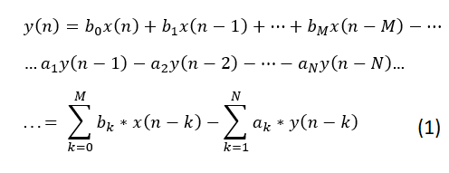

En la ecuación (2) se puede ver la función de transferencia, en donde hay polos y ceros se aprecia que no tiene una estabilidad fija.

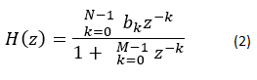

En el siguiente diagrama de bloques se observa como funciona el filtro IIR.

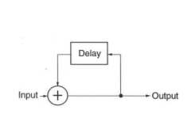

***Figura 1.*** *Diagrama de bloques de filtro IIR.*

Los sistemas IIR tienen una cantidad infinita de valores, caso contrario de lo que sucede con los sistemas FIR. Para obtener la salida y[n], teniendo la entrada x[n] y h[n] se realiza la convolución, tal como sucedía en el tiempo continuo.

Para los distintos sistemas se tiene este producto (de convolución).

$h[n] = 0 para todo n>M+1 v n<0, para los sistemas FIR.$

***Filtros Butterworth****:* Se le conoce como filtro máximamente plano, no posee ondulaciones. Su respuesta de frecuencia se caracteriza por su conseguir una buena precisión de medida en la banda de paso, en otras palabras la salida se mantiene constante hasta la frecuencia de corte, luego disminuye a razón de 20n db por década, donde n es el número de polos del filtro.

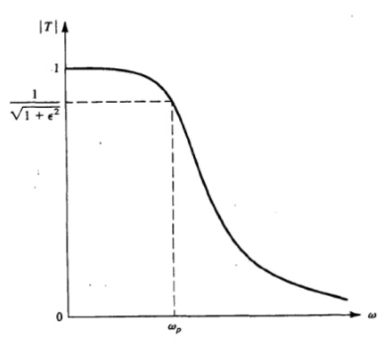

***Figura 2.*** *Diagrama de filtro Butterworth.*

***Filtros Chevyshev :*** Tienen una región de transición menor que la de los filtros Butterworth del mismo orden. Sin embargo, esto se consigue una respuesta ondulada en la banda de paso. La ventaja frente a los anteriores es el ángulo de inclinación entre la pasa banda y detiene la banda con un filtro de orden inferior.

El número total de maximos y minimos en la banda de paso es igual al orden del filtro N.

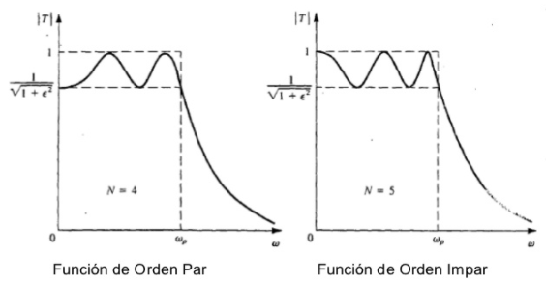

***Figura 3.*** *Diagrama de filtro Chebyshev.*

***Filtros Chebyshev II:*** se puede especificar la cantidad de atenuación en db de la banda de detención.

La ventaja de los filtros Chebysehv II sobre los Butterworth es que los filtros Chebyshev II tienen una transición más fuerte entre la banda de paso y la banda de detención con un filtro de orden bajo

***Filtros elípticos:*** distribuyen el rizado por las dos bandas. El que tengan el mismo rizado en la banda de paso y en la banda de detención es una característica de la respuesta de magnitud de los filtros elípticos, proporcionan la transición más fuerte entre la banda de paso y la banda de detención, Son más usados en aplicación donde se requieren bandas de transiciones cortas y donde el rizado es admitido.

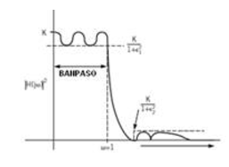

***Figura 4.*** *Diagrama de filtros elípticos.*

***Filtro Paso-alto:*** Permite solamente el paso de las frecuencias por encima de una frecuencia en particular, llamada frecuencia de corte y atenúa las señales de baja frecuencia, (Suele pasar Frecuencias más agudas)

Un filtro paso alto está compuesto de una resistencia y un condensador RC o una resistencia y un inductor RL. Por lo general se puede tomar como un punto de partida, empezando con la frecuencia de 80hz ( (Al estar por debajo se grabará ruidos sin importancia)

***Filtro Paso-bajo:*** Pasa todas las frecuencias desde un punto hacia la izquierda. (Corta las frecuencias más agudas). Al eliminar algunas frecuencias, el filtro crea un efecto de suavizado. Es decir, el filtro produce cambios lentos en los valores de salida para facilitar la observación de tendencias y aumentar la proporción de señal a ruido con una degradación mínima de la señal.

Son usados para eliminar la información de alta frecuencia,

***Filtro Pasa-Banda:*** Aisla determinados sonidos y lleva otros al primer plano. Elimina cualquier cosa que se encuentre por encima o debajo de las frecuencias límites, se utiliza sobre los retornos de efectos como reverbs o delays para mantener una imagen del sonido más clara.

**Sistemas digitales (Filtros digitales)**

Un sistema LTI descrito por una ecuación en diferencia lineal de coeficientes constantes. La salida y[n] en función de la entrada x[n], viene dada por

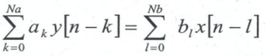

En MATLAB , estas ecuaciones se representan por dos vectores an y bn , expresándose la ecuación anterior como

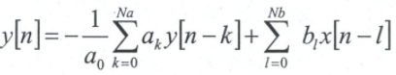

La función FILTER(b,a,x) implementa un filtro digital caracterizado por los coeficientes a y b que filtrarán los datos almacenados en x.

Cuando x[n] = d[n], se tiene la respuesta al impulso que denominamos h(n).

***Transformada rápida de fourier (FFT):***

Es un método eficaz en el procesamiento digital de señales, ya que elimina gran parte de los cálculos repetitivos, permite calcular la transformada de fourier discreta (DFT) y su inversa, dando una mejor precisión y disminuyendo los errores de redondeo.

La implementación puede realizarse de dos formas distintas:

1.- Mediante un programa que pueda ejecutarse tanto en un PC, como en una tarjeta que posea un microprocesador específico para este tipo de operaciones.

2.- Mediante el desarrollo de una tarjeta (HARDWARE) en la cual se emplean circuitos integrados específicos. Tal es el caso de los modernos analizadores de espectro.

El objetivo del uso de la transformada rápida de Fourier es mostrar de forma breve el cálculo de la DFT, para luego comprobar cómo un determinado algoritmo de la FFT elimina esta repetición. La DFT de una serie de muestras x[n] para 0n N se define

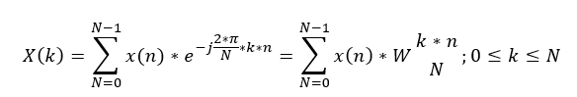

donde

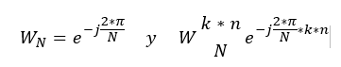

Las fórmulas con las que el software MATLAB calcula la transformada rápida de Fourier *Y= fft(x)* y la transformada inversa *y = ifft(X)* son:

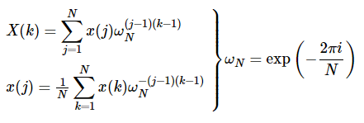

La función (*fft)* de MATLAB convierte un vector de valores de la señal *x* en función del tiempo *t,* en un vector *g* en función de la frecuencia *ω*.

*g = fft(x)*

*g* es un vector cuyos elementos son números complejos porque guarda información acerca de de la amplitud y de la fase. Ahora se asocia cada elemento del vector *g* con una frecuencia.

El intervalo de frecuencias es Δ*ω*=2π/(*n*·Δ*t*)=2π*f*s/*n* de modo que la mínima frecuencia es 0 y la máxima *ω*max=2π*f*s(*n*-1)/*n*. La resolución espectral Δ*ω* es inversamente proporcional al tiempo total *n*·Δ*t* de recogida de datos en la serie temporal.

**RESULTADOS Y ANÁLISIS**

A continuación se presentan los filtros implementados en Matlab haciendo uso de la herramienta fdatool *Figuras 5-8*, la cual permite diseñar y analizar filtros digitales. su naturaleza corresponde a filtros pasabanda, ya que en su implementación se toma límites de frecuencias, es decir que tiene una frecuencia inferior (filtro paso-alto), y otra superior(filtro paso-bajo), dando así un ancho de banda específico, el cual difiere para todos, pues se hizo uso de los valores suministrados por el documento guía, el cual sustenta las razones de dichos valores.

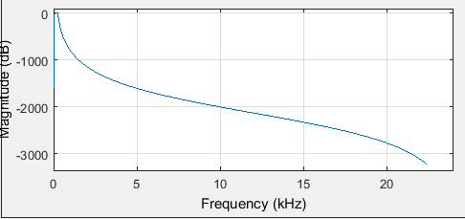

***Figura 5.*** *Filtro pasabanda de orden 112, grave (frecuencias entre 60Hz y 250Hz).*

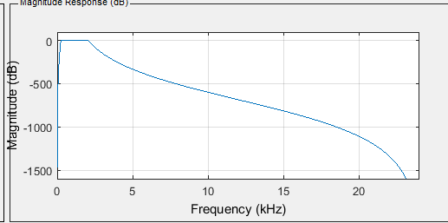

***Figura 6.*** *Filtro pasabanda de orden 74, medias bajas (frecuencias entre 250 Hz y 2000 Hz).*

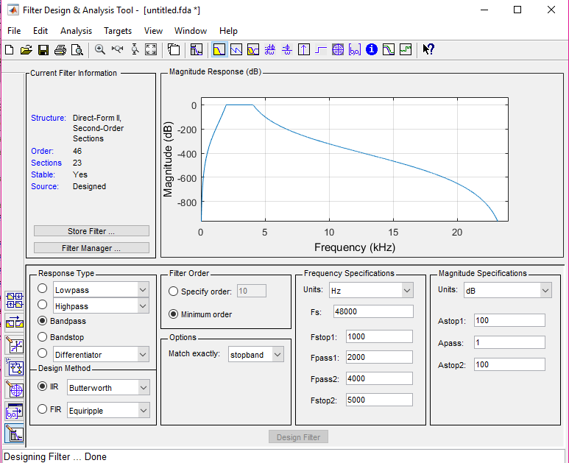

***Figura 7.*** *Filtro pasabanda de orden 46, Medias Altas (frecuencias entre 2kHz y 4kHz).*

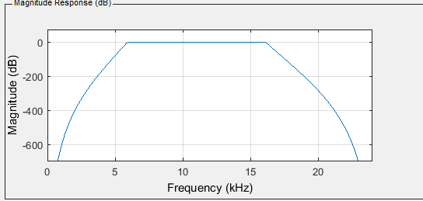

***Figura 8 .*** *Filtro pasabanda de orden 68, Brillo (frecuencias entre 6 kHz a 16 kHz.).*

Las gráficas están escalonadas en khz y el ancho de banda del filtro corresponde a la parte plana o constante en magnitud cero (0). El filtro con ,menor ancho de banda corresponde al Filtro grave, cuyas frecuencias están entre 60 Hz y 250 Hz, ver ***Figura 5,*** y el filtro con mayor ancho de banda es el filtro de, Brillo con límites, 6 kHz y 16 kHz, ***Figura 8***, lo que deja evidente que el ancho de banda corresponde a la diferencia entre el límite superior y el límite inferior.

Otro aspecto a considerar es que Matlab eligió en orden del filtro, pues se considera que dependiendo de los límites de frecuencia suministrados, se requiere un filtro de orden particular, para que la información pérdida sea mínima, y se considera que el programa elige la mejor opción.

Cada uno de los filtros fue guardado por independiente; una vez puestos los valores deseados en la interfaz de la herramienta fdatool, ver ***Gráfico 1.*** se pulsa “create filter” y se siguen los pasos para crear un código que cumple con las características señaladas en la interfaz.

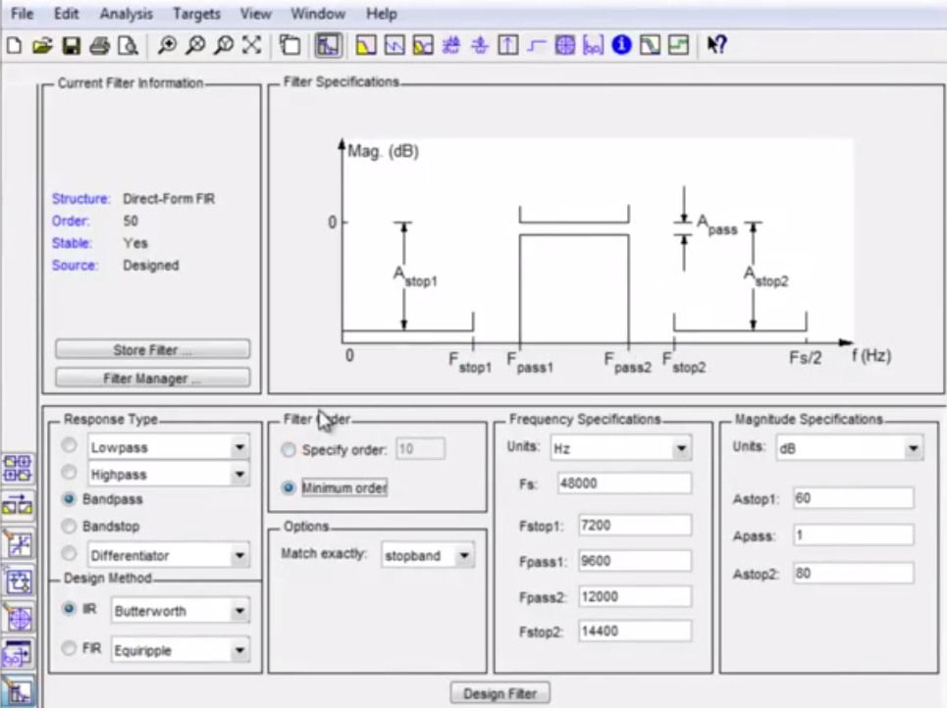

***Gráfico 1.*** *Interfaz de la herramienta fdatool.*

Para hacer uso de los se creó un principal, donde se les hace mención, a forma de subproceso, así:

Ejemplo con el filtro de media-alta.

AuMeAl=filter(MediasAltas,Audio)

Dónde AuMeAl es el audio de media-alta, MediasAltas es el filtro media-alta, y, audio es el sonido analizado, en este caso se analizó “audio J Balvin, Willy William - Mi Gente.mp3”. Lo que significa que dicho audio es filtrado para obtener exclusivamente el sonido con frecuencias entre 2kHz y 4kHz.

Una vez obtenido el audio filtrado, se le aplica la transformada rápida de Fourier (FFT), con ello se consigue la función correspondiente a dicho audio en términos de la frecuencia, ya que el audio filtrado seguía en terminos del tiempo, esto se consigue mediante la línea de código:

AuMeAlF=fft(AuMeAl,nfourier)/L

Más tarde se crea una matriz 2x2, donde se grafica el audio original, el audio filtrado, el espectro de audio original y el espectro del audio filtrado, una para cada filtro, ***Gráfica 2-5***. Siguiendo con el ejemplo del filtro media-alta, esto se consigue así:

figure(3);

subplot(2,2,1)

plot(t,Audio)

title('Audio Original');

subplot(2,2,2)

plot(t,AuMeAl)

title('Audio filtro Medias-Altas');

subplot(2,2,3)

plot(n,2*abs(AudioF(1:nfourier/2+1)))

title('Espectro audio original');

subplot(2,2,4)

plot(n,2*abs(AuMeAlF(1:nfourier/2+1)))

title('Espectro audio filtro Medias-Altas')

Para los demás filtros se realiza exactamente lo mismo, con la diferencia, de que se llama al filtro indicado, y dicha filtración se guarda en en una variable específica.

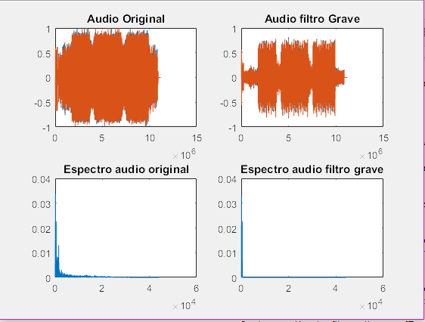

***Gráfica 2.*** *Espectro y señal original vs espectro y señal grave.*

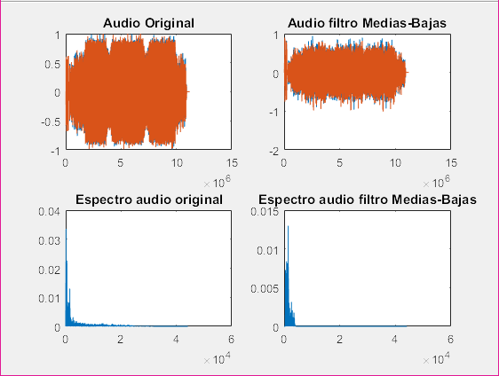

***Gráfica 3.*** *Espectro y señal original vs espectro y señal media-baja.*

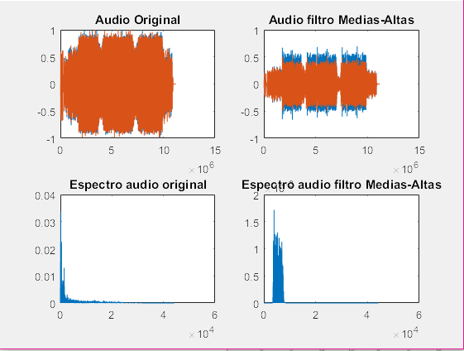

***Gráfica 4.*** *Espectro y señal original vs espectro y señal media-alta.*

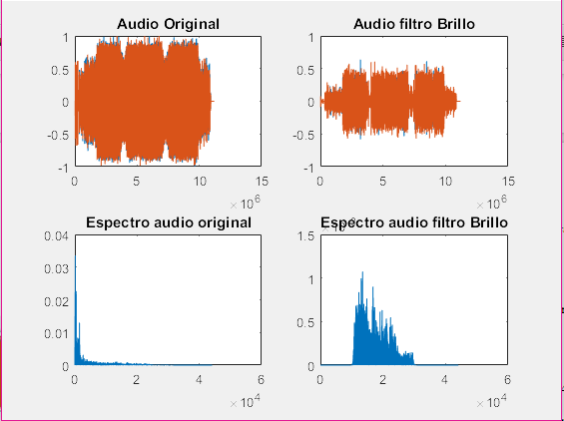

***Gráfica 5.*** *Espectro y señal original vs espectro y señal brillo.*

En los espectros del audio que paso por cada uno de los filtros, se observa que se reflejan en el mismo rango del ancho de banda de cada filtro, lo que indica que los filtros quedaron bien implementados, pues el espectro se presenta en términos de la frecuencia; además, la gráfica del audio original es más robusto que el audio filtrado, lo que indica que el audio filtrado es una parte del audio original.

**CONCLUSIONES**

Todos los filtros implementados, fueron diseñados con la herramienta fdatool de Matlab, la cual agilizó considerablemente el proceso.

Los filtros presentes en esta práctica corresponde a la familia de filtros pasa-banda, donde el ancho de banda corresponde a la diferencia entre los límites de frecuencia superior e inferior.

Seleccionar el orden de cada filtro fue tarea de matlab, se considera que con ellos la pérdida de información es mínima.

Los límites de frecuencia para cada filtro, corresponden a los mencionados en el documento guía.

Gracias al uso de la transformada rápida de fourier (FFT), se pudo calcular la transformada discreta de fourier (DFT), de una manera más sencilla y con mayor precisión, ya que ésta, simplifica muchos cálculos y arroja datos exactos.

Los filtros funcionan adecuadamente, el espectro correspondiente a cada filtro se presenta exactamente en el intervalo de frecuencia, correspondiente al ancho de banda.

La gráfica del audio original es mayor que los audios filtrados.

**REFERENCIAS**

* NILSSON, James w. Circuitos eléctricos. [En línea] [consultado el 19 de Junio 2017] Disponible en: http://edsonjosen.dominiotemporario.com/doc/Livro%20Circuitos%20Electricos%20-%20Nilsson_Ridel.pdf
* GUTIERREZ, Emilia. Introducción al filtrado digital. [En línea] [consultado el 19 de Junio 2017] Disponible en: http://www.dtic.upf.edu/~egomez/teaching/sintesi/SPS1/Tema7-FiltrosDigitales.pdf
* MALVINO, Albert Paul. Principios de electrónica.[En línea] [Consultado el 20 de junio 2017] Disponible en: <https://electronikuts.files.wordpress.com/2014/09/principios-de-electronica-malvino.pdf>
* GARCÍA, Francisco. Filtros en respuesta infinita (IIR) [En línea] [consultado el 20 de junio 2017] Disponible en: h[ttp://www.ieesa.com/universidades/tesis01/capt3b.pdf](http://www.ieesa.com/universidades/tesis01/capt3b.pdf)
* Señales analógicas y digitales [En línea] [consultado el 20 de junio 2017] Disponible en: https://es.slideshare.net/CristianAguirreEsparza/filtro-irr-matlab
* 5to. curso- tratamiento digital de señal. [En línea] [consultado el 20 de junio 2017] Disponible en: http://www4.tecnun.es/asignaturas/tratamiento%20digital/tema8.pdf
* Implementación de filtros discretos [En línea] [consultado el 20 de junio 2017] Disponible en: http://www2.imse-cnm.csic.es/~rafael/SETI/SETI_03_04_transp_Tema_04.pdf
* Es.mathworks.com: Filtro paso bajo - MATLAB & Simulink [En línea] [consultado el 20 de junio 2017] Disponible en: https://es.mathworks.com/discovery/filtro-paso-bajo.html
* Arantxa.ii.uam.es: Muestreo y diseño de filtro digitales [En línea] [consultado el 20 de junio 2017] Disponible en: <http://arantxa.ii.uam.es/~taao1/practica/practica4.html>.
* MIYARA, Federico. Acustica y sistemas de sonido [En línea] [consultado el 28 de junio 2017] Disponible en: <http://elizondo.fime.uanl.mx/ACUSTICA/AUDIO/Texto%20Miyara%20Ecualizadores.pdf>
* CABRERA, José P. Filtros activos [En línea] [consultado el 28 de junio 2017] Disponible en [https://www2.ulpgc.es/hege/almacen/download/29/29861/filtros.pd](https://www2.ulpgc.es/hege/almacen/download/29/29861/filtros.pdf)f
* [Gaby Fernández, Whymper Martínez, Vicente Ávalos, Juan Carlos Ramírez](https://www.blogger.com/profile/15547489604004480675). Filtros butterworth. [En línea] [consultado el 30 de junio 2017] Disponible en: <http://filtrosbutterworthw.blogspot.com.co/>
* Transformada rápida de Fourier [En línea] [consultado el 04 de julio 2017] Disponible en: http://www.sc.ehu.es/sbweb/fisica3/datos/fourier/fourier_1.html